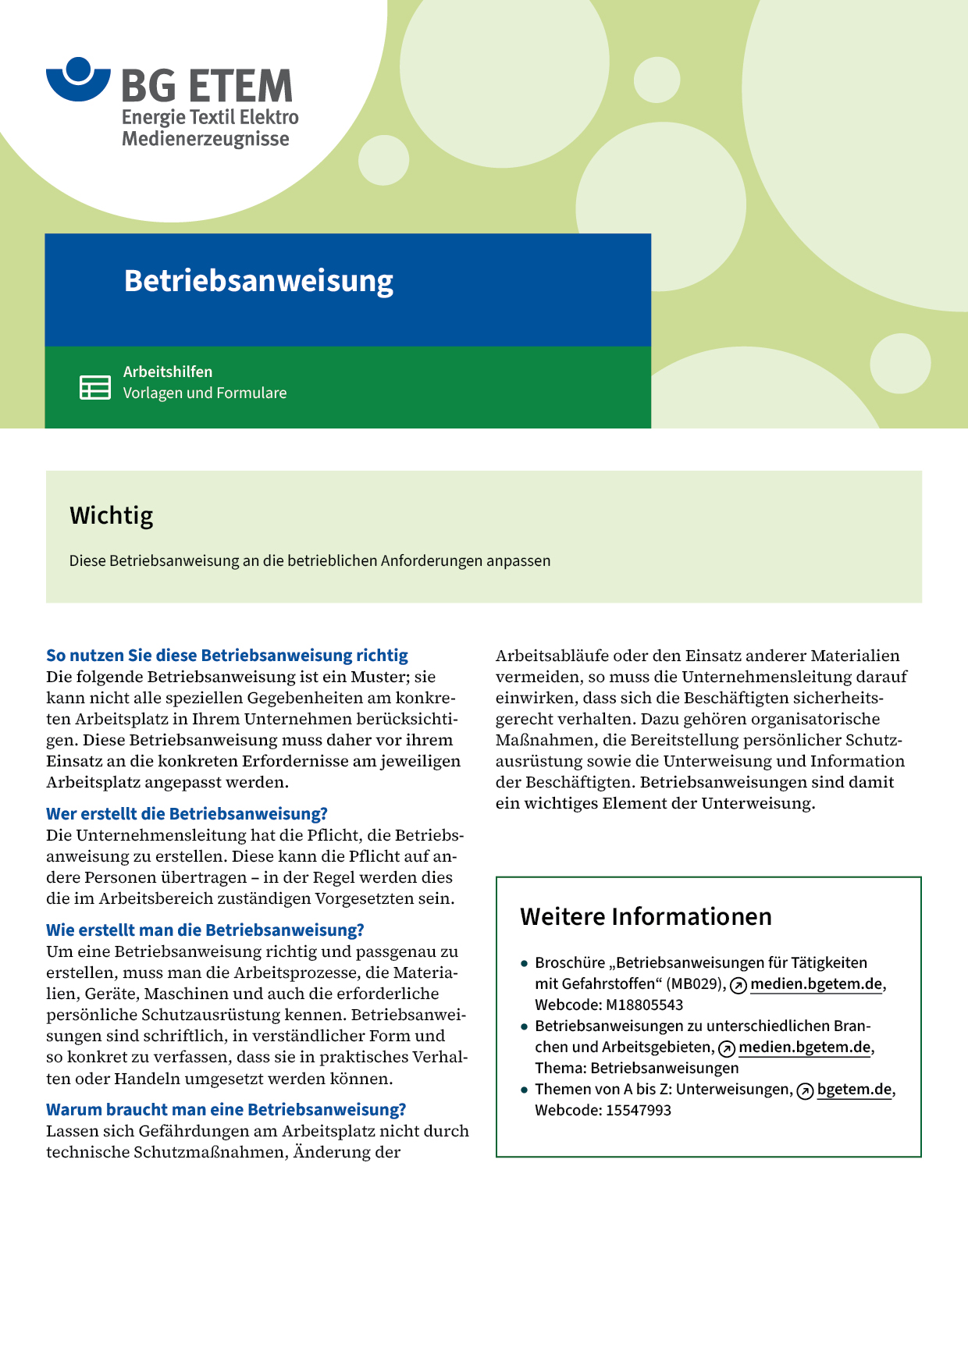

|  |  |  |  |  |
| --- | --- | --- | --- | --- |
| Firma:  Arbeitsbereich: Galvanik, allgemein  Verantwortlich:  Unterschrift | | Betriebsanweisung  GEM. § 14 GEFSTOFFV  Diese Muster-Betriebsanweisung muss vor Verwendung an die tatsächlichen  Betriebsverhältnisse angepasst werden.  Arbeitsplatz: Tätigkeit mit Laugen  Tätigkeit: Ab- und Umfüllen, Ansetzen | Stand:  B021 | |
| Gefahrstoffbezeichnung | | | | |
| **Natriumhydroxid (fest), Natronlauge** | | | | |
| Gefahren für Mensch und Umwelt | | | | |
| **Gefahr** | * Verursacht schwere Verätzungen bei Berührung mit Augen, Haut und  Schleimhäuten * Heftige (exotherme) Reaktion mit Säuren und beim Ansetzen mit Wasser (Verspritzen bei Hitzeentwicklung möglich) * Wassergefährdend, nicht in die Kanalisation einleiten | | |  |
| Schutzmaßnahmen und Verhaltensregeln | | | | |
|  | * Bei Arbeiten mit Natriumhydroxid stets Schutzkleidung (laugenfester Arbeitsanzug; Schürze, Stiefel, Schutzhandschuhe aus Gummi       ) tragen * Augenschutz (mit Seitenschutz), ggf. Gesichtsschutz       tragen Zum Ansetzen kaltes Wasser vorlegen und festes Natriumhydroxid vorsichtig       unterrühren hinzugeben. Zum Ab- und Umfüllen der Lauge,  Fasspumpe       benutzen * Transport von Sackware (festes Natriumhydroxid) und Laugenbehälter nur mit  speziellem Transportwagen oder Lastaufnahmeeinrichtung       (Ladungssicherung nicht vergessen!) * Natriumhydroxid nicht am Arbeitsplatz lagern. Lagerung im Gefahrstofflager,  Lagerplatz * Am Arbeitsplatz nicht rauchen, essen oder trinken und hier keine Lebensmittel  aufbewahren * Hautschutzmittel benutzen: Schutz (vor der Arbeit)       Reinigung (vor Pausen und Arbeitsschluss)       Pflege (nach der Arbeit) * Verschmutzte Kleidung nicht mit privater Straßenkleidung zusammen aufbewahren, Reinigung durch:       (nicht privat waschen!) | | |  |
| Verhalten im Gefahrfall | | | | |
|  | Verschüttetes mit viel Wasser fortspülen und der Abwasseranlage zuführen Im Brandfall: Vorgesetzten informieren; Brandbekämpfung mit vorhandenen Feuerlöschern (Standort)       Bei größer werdendem Brand und dem Auftreten von Brandgasen den Raum sofort verlassen  Notruf | | | |
| Erste Hilfe | | | | |
|  | * Hautkontakt: Benetzte Stellen sofort mit viel Wasser abspülen * Augenkontakt: Gründlich mit viel Wasser (Augendusche) ausspülen Vorgesetzten informieren, Augenarzt       aufsuchen   Ersthelfer       Telefon: | | | |
| Sachgerechte Entsorgung | | | | |
|  | * Entsorgung durch   **Datum:**       **Unterschrift:** | | | |